**Информация к проекту решения по заявлению:**

**1.4.  Селедкова А. В., Колмакова Е. Б., Ременных П. Н.**

**Земельный участок:**

кадастровый номер **54:35:032770:8850**;

местоположение:Российская Федерация, Новосибирская обл., г. Новосибирск, **Заельцовский район,** ул Линейная, 31а;

площадь 1752 кв.м.;

(планшет 1161).

**Зонирование:** Зона стоянок для легковых автомобилей (СА)

**Заявленные требования:** *в части:*

*уменьшения минимального отступа от границ земельного участка, за пределами которого запрещено строительство зданий, строений, сооружений, с 3 м до 0,75 м с северной стороны, с 3 м до 1 м с юго-западной стороны, с 3 м до 0 м с юго-восточной стороны в габаритах объектов капитального строительства;*

*уменьшения минимального процента застройки с 60 % до 30 %.*

**Обоснование согласно заявлению:** *в связи с тем, что конфигурация и рельеф земельного участка являются неблагоприятными для застройки*

**Планируется: строительство и эксплуатация административного здания организаций, обеспечивающих предоставление коммунальных услуг**

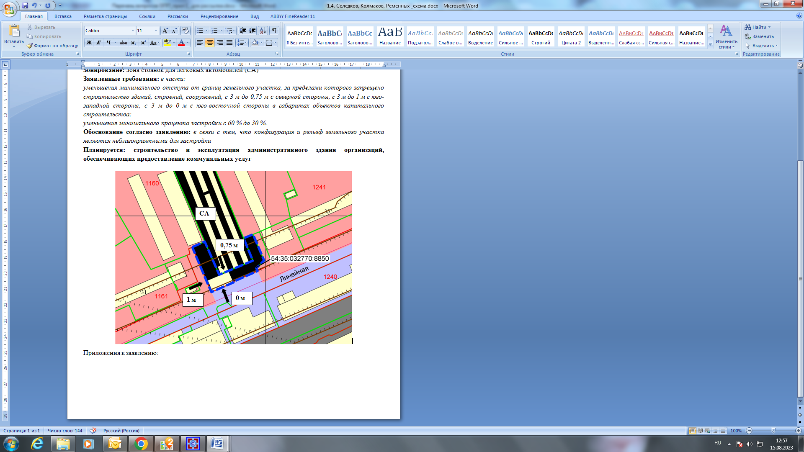

Приложения к заявлению: